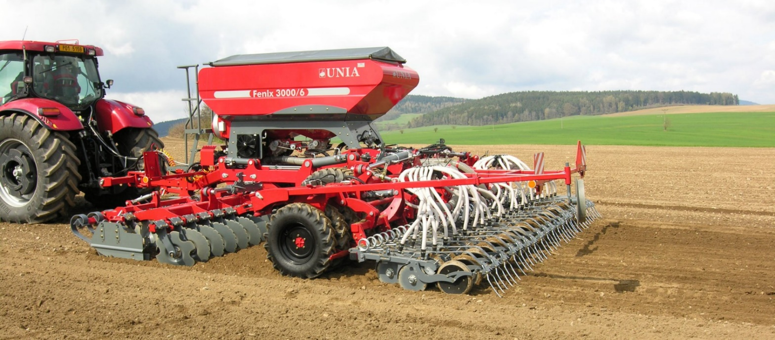
Сеялка Unia Fenix

Почвообрабатывающий и посевной комплекс пневматический FENIX
- ось навески ø60-825/ø36 мм (версия FENIX, FENIX T)
- ось навески 825/ø28 мм (версия FENIX A, 3 м)
- пневматическая система высева зерна (система FENIX) – один высевающий аппарат
- анкерные сошники
- сошник двухдисковый самоочищающийся ø300 мм (версия D), давление P = 25 кг/сошник
- гидравлические маркеры на одном гидроцилиндре
- электронная система создания технологической колеи (электроклапан COMBI – возврат зерна в бункер)
- вентилятор с приводом от гидравлики (24 л/мин)
- манометр – для постоянного контроля давления воздуха
- боковые дефлекторы (FENIX T)
- загортачи с независимыми пальцами

 | Вес [кг] | Рабочая ширина [м] | Тип сошников (анкерные) | Тип сошников (дисковые) | Количество сошников [шт.] | Потребность мощности [л.с.] | Емкость бункера [дм3]
FENIX 700/3 | 1 690 | 3 | + | + | 24 | 110 | 700
FENIX 700/3 D | 1 850 | 3 | + | + | 24 | 120 | 700
FENIX T 700/3 D | 1 910 | 3 | + | + | 24 | 120 | 700
FENIX A 700/ | 1 950 | 3 | - | + | 24 | 120 | 700
FENIX A 700/3 D | 2 120 | 3 | - | - | 24 | 120 | 700
Siewnik FENIX 700/3 (do nabudowy) | 1 690 | 3 | - | - | 24 | 110 | 700
Siewnik FENIX 700/3 D (do nabudowy) | 1 850 | 3 | - | - | 24 | 120 | 700

Актуальная цена на сайте центрпольскойтехники.рф

